Presto Research：读懂日本加密货币市场发展史

作者：Rick Maeda，Presto Research；编译：陶朱，本站

## 摘要

作为历史上两次最大的加密货币交易所黑客攻击的发源地，日本的加密货币历史一直很坎坷。

这迫使监管机构比其他国家更早介入，从而尽早为该行业提供明确的监管框架。

然而，严格的监管，加上高税率，使得日本的竞争力低于新加坡和香港等邻国。

在销量低迷且国内创业环境乏善可陈的情况下，日本发展其 Web3 产业所面临的挑战是广泛的，而复兴将需要对政策进行有意义的改变。

## 前言

由于缺乏收益且国内股市缺乏活力，日本散户投资者长期以来因对杠杆交易的兴趣而闻名。日本的散户加密货币交易者群体因其对波动的土耳其里拉/日元外汇交易对的影响力而闻名，以至于国际金融界创造了“渡边夫人”一词来代表他们。当比特币和其他加密货币在 2010 年代初进入散户领域时，日本短线交易员热切地接受了这种深奥的资产类别。然而，投资者很快就面临着国内挑战，包括加密历史上两次最著名的交易所黑客攻击，再加上日本从企业家和投资者的角度来看相对缺乏吸引力，削弱了该国在 Web3 领域的相关性。

在这篇研究文章中，我们（1）介绍了日本加密货币的历史，特别是在各种监管发展方面，（2）看看日本今天的状况，最后（3）探索国内加密行业的几个主要参与者。

## 日本加密行业历史

Mt. Gox和Coincheck被黑客攻击等重大事件标志着日本的加密货币之旅，导致采取了旨在保护投资者和确保金融体系稳定的严格监管措施。该国不断发展其监管框架，以应对加密货币领域的新挑战和机遇。

### 早年Mt. Gox的崛起

2009年：

比特币是第一种加密货币，是由一个不知名的人或团体以中本聪（Satoshi Nakamoto）的名字推出的。早年，所有地区的认知度和采用率都很低，尽管创作者使用的是日本化名，但这在日本也没有什么不同。

2011~2013:

Mt.Gox 是一家总部位于东京的比特币交易所，当时是世界上最大的比特币交易所，在鼎盛时期处理了绝大多数比特币交易。 （图1）。

图 1：截至 2013 年底全球 CEX 交易量。

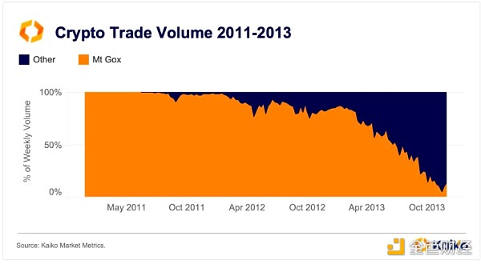

### Mt. Gox 黑客攻击及后果

2014:

Mt.Gox 暂停交易、关闭其网站并申请破产，并宣布约 850,000 个比特币因安全问题被盗，几乎占当时价值 4.5 亿美元左右的所有比特币的 7%（750,000 个客户的比特币和 100,000 个他们自己的比特币）。调查显示，管理不善和安全措施不当导致了损失。

图 2：在 Mt. Gox停止提款之后 3 天，BTC 曾一度下跌超过 40%。

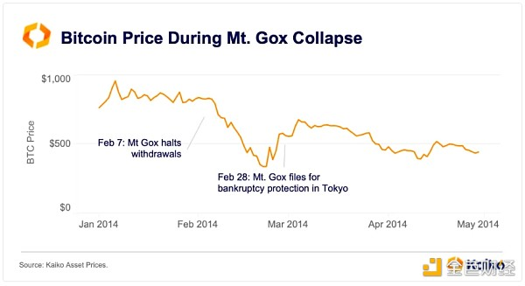

### 监管发展和早期监管

2015:

七国集团政府间政策制定机构金融行动特别工作组 (FATF) 发布指导方针，建议各国监管虚拟货币交易，以打击洗钱和恐怖主义融资。

日本政府开始起草旨在监管交易所的立法，以保护消费者并确保金融稳定。

2016:

日本内阁和国会通过了《支付服务法》（PSA）和《金融工具和交易法》（FIEA）的修订法案。这些修正案承认虚拟货币（$BTC、$ETH、$XRP、$LTC 和 $BCH）作为支付手段，并对加密货币交易所提出监管要求，为全面实施加密货币法规奠定了基础。

金融服务局 (FSA) 的任务是为这些法规的实施做好准备，重点关注交易所的注册要求、网络安全措施和反洗钱 (AML) 协议。

### Coincheck 遭黑客攻击并加强监管

2017:

修订后的《支付服务法》将于 4 月生效，要求加密货币交易所向 FSA 注册并遵守 AML 和了解你的客户 (KYC) 法规。它还将比特币归类为一种预付费支付工具。

比特币和加密货币在日本非常受欢迎，日本最大的电子产品零售公司 Bic Camera 等许多商家开始接受比特币作为支付方式。

国家税务局（NTA）将加密货币收入归类为“杂项收入”，使其应纳税。

2018:

日本最大的加密货币交易所之一 Coincheck 遭到黑客攻击，导致约 5.23 亿枚 NEM ($XEM) 代币被盗，当时价值约 5.3 亿美元。 Coincheck 最终向客户全额退款。这次黑客攻击仍然是历史上最大的加密货币抢劫案之一，并提醒 FSA 采取更严格的监管措施。据报道，该交易所将 $XEM 存储在热钱包中，而不是多重签名钱包中。在图 3 中，下方图表显示 $VIEW 在黑客攻击后的前 2 个月内下跌了 76% 以上。 2018 年第一季度是熊市的残酷开始，但即使我们通过在顶部图表中绘制 $XEM/$BTC 来消除熊市影响，该货币对仍下跌了 61% 以上。

图 3：查看围绕 Coincheck 黑客攻击的价格走势。

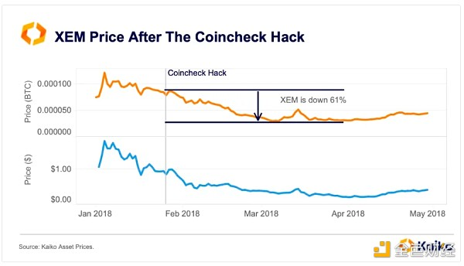

Zaif 是一家规模较小的交易所，被黑客攻击损失了约 6000 万美元。

日本虚拟货币交易协会（JVCEA）是政府批准的自律机构，旨在提高行业标准，负责批准代币在交易所上市。

FSA 向多家加密货币交易所发出业务改进令，并进行现场检查，以确保遵守新规定。

FSA 将加密货币保证金交易的杠杆限制为存款金额的 4 倍，旨在遏制投机交易并保护投资者。

### 杠杆交易法规及持续发展

2019:

Coincheck 现已符合新规定并恢复运营。

日本内阁批准新规定，将加密货币保证金交易的杠杆限制为初始存款的 2-4 倍。

修订后的《金融工具和交易法》（FIEA）和《支付服务法》（PSA）生效，进一步收紧了对加密货币交易所和证券型代币发行（STO）的监管。

2020:

FSA 将保证金交易的最大杠杆降低至 2 倍。

对 PSA 和 FIEA 的进一步修订得到执行，重点是加强用户保护和市场诚信。

2021:

日本继续发展其监管框架，重点是加强投资者保护、网络安全和防止洗钱。

FSA 建立了一个新的监管机构来监督加密货币交易运营商并确保遵守不断变化的法规。

FSA 要求 JVCEA 实施有关交易期间信息共享的“加密货币旅行规则”的自律规则。

### 最近的发展

2022:

FSA 针对交易所托管数字资产引入了额外的指导方针，强调了强有力的内部控制和风险管理实践的必要性。

JVCEA 在其自律规则中引入了旅行规则，而内阁秘书处则修改了《防止犯罪收益转移法》(APTCP) 来执行该规则。

日本税务委员会修改了税法，免除代币发行者对未实现的加密货币收益缴纳企业税。

日本探索发行中央银行数字货币（CBDC）的可能性，日本央行正在进行实验和研究。

上议院通过了一项监管稳定币、监控洗钱和打击洗钱活动的法案。

自民党数字社会推进本部发布《NFT白皮书：日本Web 3.0时代的NFT战略》，反映了NFT发展和保护的政策建议。

经济产业省 (METI) 成立了 Web3 政策办公室，为 Web3 相关行业打造支持性的商业环境。

FSA继续取消对外国发行的稳定币的禁令。

2023:

FSA 继续完善其监管方法，重点关注 DeFi 和不可替代代币 (NFT) 等新兴趋势。

FSA 就修改《APTCP 执行令》的命令草案发起公众咨询，明确规定旅行规则对日本虚拟资产服务提供商 (VASP) 的适用情况。

日本首相岸田文雄强调 Web3 是经济改革的支柱，将其描述为“资本主义的新形式”，并强调其通过解决社会问题来推动增长的潜力。

2024:

JVCEA 计划简化数字货币的上市流程，旨在简化市场上已有代币的审批流程。

预计将取消授权交易所对某些数字资产的冗长预筛选流程。

内阁批准了一项法案，可能允许风险投资公司的投资工具直接持有数字资产。

## 日本为采用 Web3 所做的努力

日本在 Web3 采用方面的弱点源于监管限制，特别是在交易所上市和税收方面。交易所上市受到 FSA 的严格监管，当地 CEX 缺乏主要代币，无法提供稳定币流动性（图 4）。

图 4：本地 CEX 产品有限。 注意：我们关注 Binance 和 ByBit 的 USDT 配对代币，因为两者均不提供美元兑法定货币。对于 ByBit，$SHIB 和 $BONK 以 1000 个单位的区块形式提供（$1000BONK 和 $SHIB1000）。

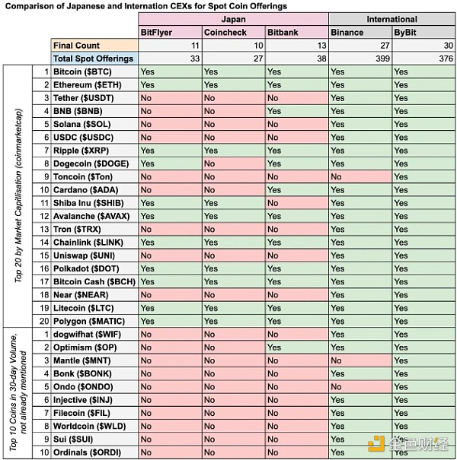

除了 Bitbank 之外，它在日本交易所中的代币发行量略高，这加强了日本交易所中主要交易所的主导地位（图 5）：

图 5：日本和国际顶级中央交易所前 2 名资产的交易量市场份额。持续时间：2024 年至今。

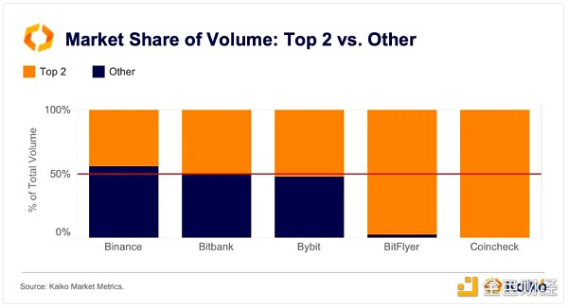

与此同时，加密货币收益被视为杂项收入，因此应按个人所得税税级加上地方税纳税，最高税率为 55%（图 6）。

图 6：日本对加密货币征收过高的资本利得税。

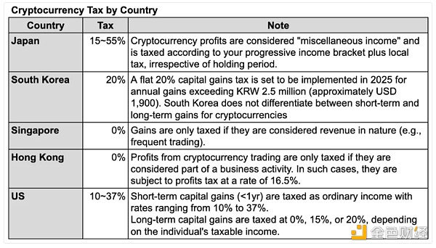

在机构兴趣出现之前，日元交易量曾一度大于美元交易量，但上述挑战使形势变得充满挑战。

图 7：日元在全球法定货币交易量中的市场份额。

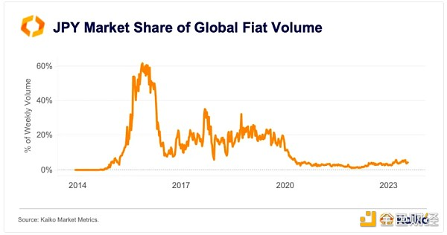

日元的绝对主导地位（一度占所有法定货币交易量的 60% 以上）是短暂的，并在新冠疫情期间逐渐变得无关紧要（图 7）。然而，随着时间的推移，亚洲法定货币交易量的总份额一直保持稳定，交易量从日元转向韩元（图 8）。

图 8：日元交易量相对于其他货币的市场份额。

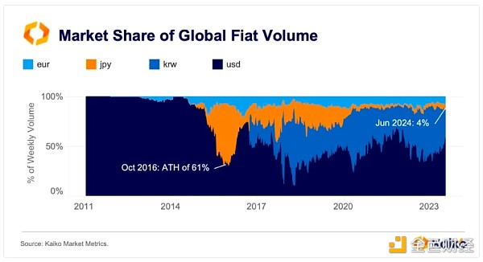

值得注意的是，当我们将日元和美元交易量调整至 2021 年 11 月之前的历史高点时，日元交易量在本周期显示出更强劲的复苏（图 9）。

图 9：日元和美元交易量以 2021 年 11 月的先前高点为基准重新调整 = 100。

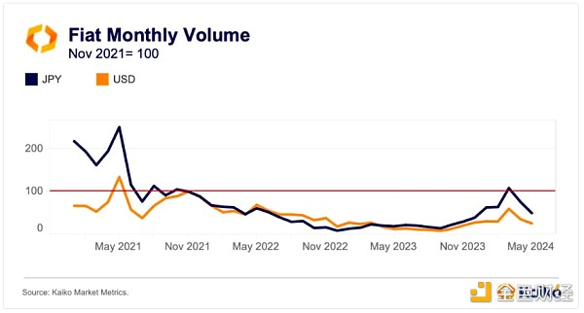

在机构方面，日本是一个内容知识产权丰富的国家，拥有世嘉和讲谈社等公司，这使其成为 NFT 和游戏驱动项目的首选。从理论上讲，这些公司带来了关注、用户、研究能力和资本——问题是，这些领域在任何国家都效果，而多年来这一直被吹捧为日本的牛市。

政治上，最近人们担心放松管制的执政党在 2024 年 4 月的众议院选举中失败，这给反对派立宪民主党带来了动力。然而，鉴于自民党在国会参众两院持续占据多数席位，以及 Web3 采用的国际和国内竞争日益激烈，我们认为目前这些事态发展并不值得关注。

加密货币存在许多阻力，但简单地说，许多问题只是文化问题，使其无法量化且没有简单的解决方案。对于一个全球化城市来说，英语水平极低，天生缺乏创业精神，本地大公司的稳定工作仍然被视为毕业生就业的顶峰，企业的高度谨慎与加密货币“快速行动”并列的本质等。再加上税收和 CEX 产品供应方面的挑战，很难想象日本的采用率会很快赶上其亚洲邻国。

## 日本加密货币市场的主要参与者

### i) CEXs

正如上一节所探讨的，与国际同行相比，日本中央交易所在产品供应方面一直难以竞争，而高资本利得税使加密货币交易缺乏吸引力。这些挑战反映在国内交易所的交易量上，尽管这是在加密货币交易所之外观察到的差异，但这些交易所的 UI/UX 也落后于国外竞争对手。

日本有 29 家在 FSA 注册的加密资产交易服务提供商，我们通过图表探讨了当前的情况。

BitFlyer 是交易量最大的交易所，近年来一直保持主导地位。

图 10：日本 CEX 交易量份额。

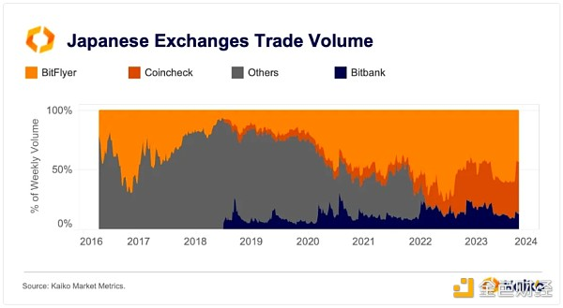

然而，与顶级国际交易所相比，日本国内交易所在交易量方面几乎没有竞争力。自疫情以来，币安已经把日本交易所甩在身后。

图 11：日本交易所与币安的现货交易量总计。

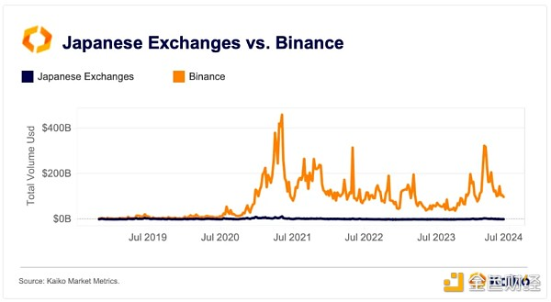

当比较交易所现货 BTC 订单簿的深度时，同样可以观察到这种差异。

图 12：日本交易所与币安的现货 BTC 订单簿 1% 深度。

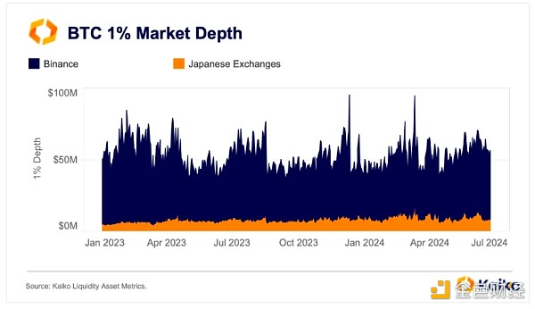

### ii) 投资集团：

SBI Digital

SBI Holdings (TYO: 8473) 是一家总部位于东京的金融服务集团，成立于 1999 年。该公司最初隶属于软银集团，于 2000 年独立。SBI Holdings 业务涉及金融服务、资产管理和生物技术等多个领域。该公司以将技术与传统金融服务相结合以推动创新和增长而闻名。

SBI 通过其合并子公司 B2C2 提供多种传统金融和加密服务，包括托管解决方案和做市。

iii) 协议/项目

Astar Network

Astar Network 是一个基于 Polkadot 生态系统构建的去中心化应用程序 (dApp) 平台，也是日本领先的加密项目之一（尽管众所周知，其总部不在日本，而是在新加坡）。它由 Sota Watanabe 创立，他是日本区块链领域的知名人物。Astar 旨在为开发人员提供一个可扩展、可互操作且去中心化的网络来部署他们的应用程序。该网络支持多种虚拟机，包括以太坊虚拟机 (EVM) 和 WebAssembly (WASM)，允许开发人员使用各种编程语言编写智能合约。

Astar 在日本具有重要意义，因为它代表了该国领先的区块链项目之一，展示了日本科技界对区块链技术日益增长的兴趣和投资。然而，也许代表了日本对 Web3 的兴趣，Astar 上的活动仍处于起步阶段：图 13 显示了该链的 TVL（以美元计算），而图 14 显示了其原生代币的 TVL 增长情况。

图 13：Astar TVL 与大型区块链的美元对比。

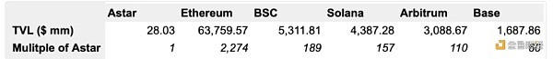

图 14：Astar TVL 与 Solana TVL 相比，以其原生代币（$ASTR 和 $SOL）衡量，重新基准为 01Jan23=100。

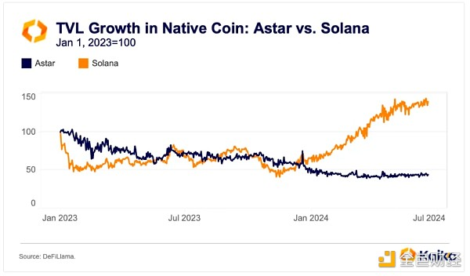

## 总结

尽管在散户采用方面处于领先地位，但交易所黑客攻击后的监管审查、高额税收、交易所提供的代币有限以及文化阻力等一系列因素的共同作用，使日本在 Web3 领域远远落后于其他亚洲国家。在自民党岸田领导下的现任政府目光长远，但进展缓慢。当地交易所的活动反映了这种挣扎，很难看出什么催化剂可以改变日本的潮流。